Onderwijs in een derdewereldland
Stel, er wordt je gevraagd om les te geven in het vierde leerjaar aan 30 leerlingen. Je hebt nog nooit eerder voor een klas gestaan. Hoe begin je er aan? Welke leerstof moet er gegeven worden? Wat kennen en kunnen de leerlingen al? Welke doelen moeten er bereikt worden? Welke materialen kunnen ingezet worden? Hoe houd je de leerlingen gemotiveerd? Hoe ga je om met straffen en belonen? Hoe moet er geëvalueerd worden? En wat als je je in een andere cultuur bevindt, hoe pakken de leerkrachten het lesgeven daar aan?
Krachtige leeromgeving als fundering
Het Vlaams onderwijs is voortdurend bezig met het uitvoeren van vernieuwingen. Leerkrachten kunnen tegenwoordig een breed gamma aan onderwijsleermateriaal raadplegen tijdens het lesgeven, zorgleerkrachten worden ingeschakeld als extra hulp in de klas en co-teaching wordt steeds populairder. Maar wat met het onderwijs in derdewereldlanden? Hebben zij dezelfde middelen voor handen? Hoe maken zij onderwijs sterk?
Als leerkracht is het belangrijk om een krachtige leeromgeving te creëren in de klas. Dit is noodzakelijk voor een positief leer- en leefklimaat en wordt dan ook beschouwd als de basis van het lesgeven. Een krachtige leeromgeving is een leersituatie waarin je bij de leerlingen de juiste leerprocessen op gang probeert te brengen. Dit door de omgeving die je creëert. Een krachtige leeromgeving maakt een actieve deelname, doelgericht, constructief, cumulatief, zelfsturend en samenwerkend leren mogelijk en dit in levensechte contexten.
Je moet er voor zorgen dat leerlingen zich op hun gemak voelen in de klas, maar ook dat ze weten dat er fouten mogen gemaakt worden. Deze omgeving moet bovendien toelaten de leerlingen op verschillende manieren te laten werken rond eenzelfde onderwerp en dit elk op hun eigen niveau.
Leerkracht zijn is dus allesbehalve een fluitje van een cent!
In het kader van onze Internationale Zuidstage in Cambodja, mogelijk gemaakt dankzij de Vlaams Vereniging voor Ontwikkelingssamenwerking en Technische Bijstand (VVOB) en de Hogeschool West-Vlaanderen (Howest), onderzochten we in onze bachelorproef in welke mate er sprake is van een krachtige leeromgeving en hoe we dit nog meer kunnen versterken. Dit zowel in het Vlaams als in het Cambodjaans onderwijs.
Pedagogisch-didactisch schema
Om een dergelijke leeromgeving te creëren, kan je als leerkracht beroep doen op een pedagogisch-didactisch schema. Dit referentiekader geeft een aantal belangrijke componenten van het lesgebeuren weer. Dit zijn: referentiekader (visie op onderwijs), doelstellingen, beginsituatie, leerinhouden, didactische werkvormen, groeperingsvormen, media, opvoedingsrelatie en evaluatie. Door rekening te houden met elke component, kan een krachtige leeromgeving georganiseerd worden in de klas.
We kozen ervoor te werken met het pedagogisch-didactisch basisschema van professor Eric De Corte, gerealiseerd in 1996, omdat dit het meest volledige alsook overzichtelijke kader is. Ook kunnen we ons vinden in zijn visie op leren die zich koppelt aan het constructivisme. In deze stroming gebeurt het leren stapsgewijs, waarbij nieuwe leerstof gekoppeld wordt aan de reeds aanwezige kennis.
Verschil in Vlaams en Cambodjaans onderwijs
Op basis van vragenlijsten, interviews en observatiegegevens achterhaalden we welke componenten het sterkst door de Vlaamse en Cambodjaanse leerkrachten worden ingezet tijdens het lesgeven en hoe deze op elkaar worden afgestemd.
Steunend op de resultaten hebben we de gelijkenissen en verschillen tussen beide onderwijsvormen uiteengezet. Verder keken we in welke mate de visie op het onderwijs van de leerkrachten in beide landen verschillen.
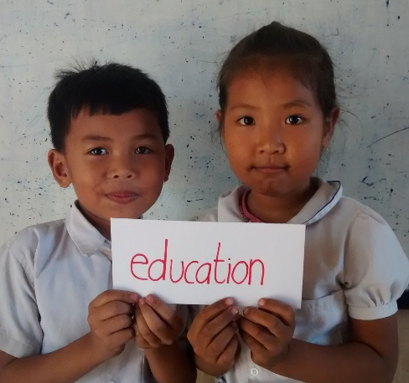
Als we vervolgens de aanwezigheid van een krachtige leeromgeving in beide landen vergeleken, dan viel het sterk op dat er hier in Cambodja amper sprake van is. Het grootste verschil lag in de componenten ‘leerinhouden’, ‘didactische werkvormen’, ‘media’ en ‘opvoedingsrelatie’.
Omdat het Cambodjaans onderwijs niet over voldoende middelen beschikt, kunnen ze minder goed inspelen op de individuele noden van elke leerling. Leerinhouden worden enkel geselecteerd op basis van het handboek en de eindtermen. Daarnaast wordt er vooral frontaal lesgegeven aan grote klasgroepen. Opvallend is ook de lage betrokkenheid van de leerlingen. Tenslotte ziet de leerkracht zichzelf als leider, waardoor leerlingen amper de kans krijgen het eigen leerproces in handen te nemen en bij te sturen.
Aangepast pedagogisch-didactisch schema
Om de leeromgeving in Cambodja te kunnen versterken, diende er extra ingezet te worden op de ontbrekende componenten.
We besloten enkele aanpassingen door te voeren aan het basisschema van De Corte, zodat een krachtige leeromgeving nog meer in zijn geheel in kaart gebracht kon worden en deze ook gecreëerd kon worden in een derdewereldland.
Een belangrijke aanpassing was het opsplitsen van het referentiekader in het operationeel pedagogisch beeld en het maatschappijbeeld. Dit laatste is zeer belangrijk, omdat er twee verschillende maatschappijen naast elkaar werden geplaatst en werden vergeleken. Twee culturen die een andere visie op onderwijs hebben en op hoe de maatschappij eruit ziet. Daarom dient het referentiekader als uitgangspunt.
Dit schema werd bij de Cambodjaanse docenten geïntroduceerd tijdens workshops op het Provincial Teacher Training Centre (PTTC). Uit antwoorden van de docenten merkten we op dat hun visie op onderwijs en de maatschappij onderling sterk verschilt. Eveneens viel het op dat hun visie sterk gestuurd wordt door het huidige regime.
De docenten waren zeer dankbaar voor het delen van deze materie. Ze vonden het schema zeer waardevol en besloten het in de eigen praktijk alsook in de opleiding te integreren. Ook VVOB Cambodia besloot de materialen verder in te zetten en te delen met alle leden van de organisatie en alle leerkrachten van het PTTC en het Regional Teacher Training Centre (RTTC).
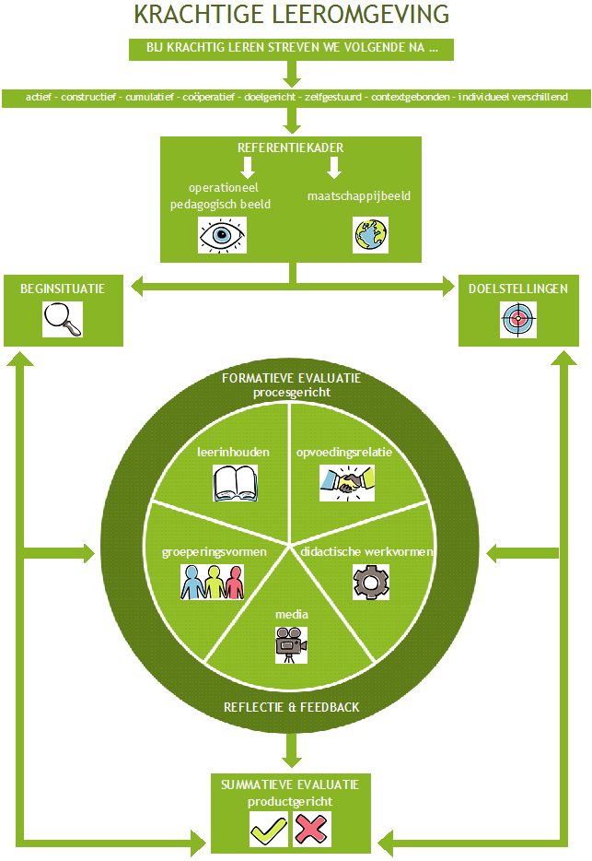
Vervolgstudie
Om een antwoord te bieden op voorgaande vragen zou men dit aangepast pedagogisch-didactisch schema kunnen inzetten om een goede leeromgeving in kaart te brengen. Dit op voorwaarde dat men rekening houdt met het referentiekader van de context waarin het onderwijs plaatsvindt en bereidt is de belangrijke invloed van dit referentiekader mee te nemen in de beoordeling.
Een vervolgstudie kan een mogelijke meerwaarde bieden. In dit schema spreken we namelijk van een geldend referentiekader, aangezien men rekening moet houden met de context. Er blijft nog één vraag onbeantwoord: zou er zoiets kunnen bestaan als een algemeen geldend referentiekader en geldende maatschappijvisie, een referentiekader die overal inzetbaar is?

